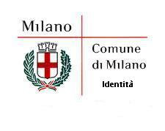 | 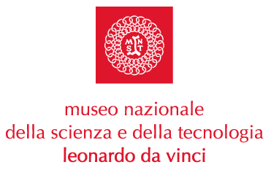 | 

sabato 17, domenica 18 e sabato 24 febbraio 2007
CARNEVALE AL MUSEO
maschere, festoni e porta-coriandoli per la festa più allegra dell’anno
Museo Nazionale della Scienza e della Tecnologia
Via San Vittore, 21 Milano

Milano, 15 febbraio 2007. Sabato 17, domenica 18 e sabato 24 febbraio, il Museo Nazionale della Scienza e della Tecnologia “Leonardo da Vinci” partecipa nell’edizione 2007 del Carnevale Ambrosiano organizzato dal Comune di Milano – Settore Politiche dell’Identità e del Turismo e propone una serie di laboratori creativi per divertirsi attraverso “il fare” in prima persona.
I bambini, a partire dai 5 anni, possono costruire in serie piccole maschere veneziane, da decorare e colorare a piacere, creando i modelli in argilla con l’antica tecnica dei mascherieri.
Inoltre, piegando, tagliando e unendo tanti tipi di carta possono ideare simpatici coni porta-coriandoli e sagomare i festoni da appendere per una casa allegra e colorata.
I più piccoli, dai 4 anni in su, possono colorare con le tempere la maschera che preferiscono a scelta tra leone, elefante, farfalla e dopo averla ritagliata indossarla per festeggiare.
Ogni ora è possibile partecipare ad un percorso dedicato al Carnevale.

Carnevale a colori – i.lab Colore
Con cartoncini, pennelli e colori crea le mascherine fai da te.

Feste e festoni – i.lab Carta
Realizza con forbici, colla e fantasia il tuo cono porta-coriandoli e i festoni per dare vita ad un Carnevale in festa.

Piccole maschere crescono – i.lab Ceramica
Costruisci una piccola maschera veneziana con l’antica tecnica dei mascherieri.

Inoltre, il Museo offre un ricco programma di attività per grandi e piccoli: animazioni teatrali, percorsi educativi nella sezione Telecomunicazioni, Aerei, Strumenti Musicali, visite guidate alla Galleria Leonardo e ai Trasporti Ferroviari e Navali, attività nell'i.lab Leonardo e i.lab Genetica&Biotecnologie. Le attività sono incluse nel biglietto d’ingresso e prenotabili all’info-point il giorno stesso della visita.
SABATO 24 FEBBRAIO il Museo prolunga l’apertura fino alle 19.30. Dalle 17.00 l’ingresso e le attività educative sono gratuite, ad eccezione della visita guidata al sottomarino Toti.

Informazioni: www.museoscienza.org | info@museoscienza.it | T 02 485551

Museo Nazionale della Scienza e della Tecnologia

“Leonardo da Vinci”
Relazioni Esterne e Comunicazione
Telefono 02.48.555.372 / 381 / 450 / 343
Via San Vittore 21 – 20123 Milano

stampa@museoscienza.it

